Государственное учреждение образования
«Детский сад № 3 г. Вилейки»

Гуманитарный проект
«Детский автогородОК - дорога без опасности»

- Наименование проекта: Детский автогородОК—дорога без опасности
2. Срок реализации проекта: 2 года
3. Организация-заявитель, предлагающая проект: Государственное учреждение образования «Детский сад № 3 г. Вилейки»
4. Цель проекта: способствовать предупреждению дорожно-транспортного травматизма с участием детей.
5. Задачи, планируемые к выполнению в рамках реализации проекта:
Создать детский автогородок - комплекс сооружений, имитирующий дорожно-транспортную инфраструктуру и предназначенный для обучения детей правилам дорожного движения.
Расширить кругозор дошкольников в области изучения правил дорожного движения. Формирование привычки правильно вести себя на дороге и вблизи неё.
Привлечение родителей, общественности к проблеме формирования у воспитанников навыков безопасного поведений на улицах и дорогах.
Сохранение здоровья и жизни детей. Предупреждение дорожно-транспортного травматизма.

6. Целевая группа: воспитанники в возрасте 2-6 лет, посещающие учреждение дошкольного образования и проживающие в микрорайоне. Родители и законные представители несовершеннолетних воспитанников.

7. Актуальность и краткое описание мероприятий в рамках проекта:
Воспитание культуры поведения на улице—актуальная задача сегодняшнего дня. В условиях роста интенсивности движения автомобильного транспорта, особое значение приобретает проблема обеспечения безопасности детей на дорогах. Статистика показывает, что большинство дорожно-транспортных происшествий в результате которых страдают дети, происходит в том числе и из-за низкой пешеходной дисциплины. На территории Минской области в 2021 году произошло 80 ДТП, в которых 2 ребенка погибли, 89 – получили травмы различной степени тяжести. Одной из основных причин ДТП, стало нарушение пешеходами правил дорожного движения.
Формирование дисциплинированности, организованности пребывания на улицах и дорогах, надо начинать ещё в раннем детстве. Специально созданные условия (детский автогородок) позволят дошкольникам наглядно усвоить правила дорожного движения. Дорожные знаки, светофоры и разметка, как на настоящей улице - сделают процесс обучения наглядным и увлекательным. Управление велосипедами, самокатами, позволит сформировать у дошкольников культуру поведения на дороге и вблизи неё. Правила, усвоенные в детстве, в дальнейшем станут нормой поведения, их соблюдение - потребностью.
В проекте для обучения дошкольников правилам дорожного движения предусмотрено проведение следующих мероприятий:
Создание территории Детского автогородка позволит воспитанникам в игровой форме изучать правила дорожного движения.
Тематические занятия с дошкольниками на площадке Детского автогородка помогут закрепить представления воспитанников, полученные во время целевых экскурсий. С помощью игровых транспортных средств (велосипеды, самокаты) на занятиях и в играх дети будут знакомиться со значениями некоторых дорожных знаков и правилами движения. На площадке появится возможность моделировать различные дорожные ситуации и формировать у детей культуру поведения на дороге и вблизи неё. Дошкольники смогут почувствовать себя и пешеходами и водителями игровых транспортных средств.
Работа по изучению правил дорожного движения будет проводиться в тесном контакте с родителями. Планируется создание родительского клуба «Мама за рулём!» с привлечением сотрудников ОГАИ Вилейского РОВД. Наблюдая за поведением своих детей на площадке Детского автогородка, родители смогут наглядно увидеть и понять важность собственного примера.
Проведение праздников и развлечений на тему ПДД будет проходить совместно с социумом. В учреждении дошкольного образования спортивный зал находится в небольшом помещении и имеет площадь 47,4 кв.м. Просторная игровая площадка 100 кв.м. (10м x 10м) позволит организовывать данные мероприятия более масштабно, с привлечением целевой группы ближайшего окружения. Родители, сотрудники будут привлекаться к проведению праздников, досуговых мероприятий, акциям, информационным кампаниям.
Внешний вид Детского автогородка
Открытая площадка с покрытием из резиновой крошки, с разметкой, муляжами светофора, разметкой и дорожными знаками—1 шт. Детский дорожный транспорт (велосипеды, самокаты)—10 шт. разного размера для разного возраста воспитанников.

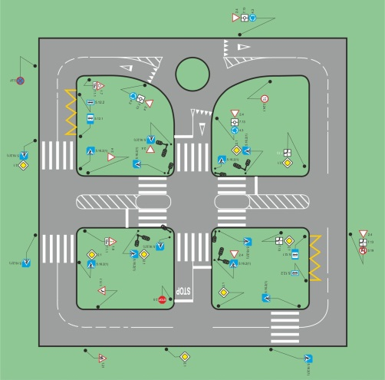  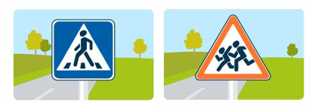 | 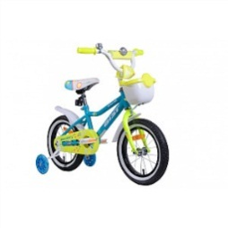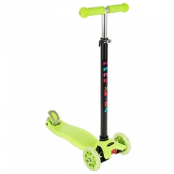  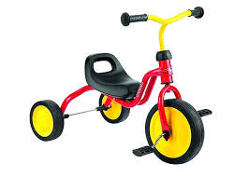  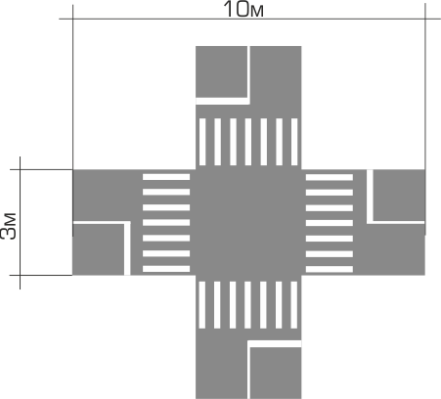
8. Общий объем финансирования (в долларах США): 10 000
Источник финансирования |  | Объем финансирования  (в долларах США)
Средства донора |  | 9 500
Софинансирование |  | 500
8. Место реализации проекта (область/район, город): 222417, Беларусь, Минская область, г. Вилейка, ул. Водопьянова, 48
9. Контактное лицо:
Е.А. Кисель, заведующий, тел. 8(01771)3 82 68,
эл. почта: sad3@vileyka-edu.gov.by

State Educational Institution
«Pre-Primary School №3 in the city of Vileyka »

Humanitarian Project
«Children’s Traffic Park – a road without danger»

 | - Project name: Children’s Traffic Park – a road without danger
 | 2. Project implementation period: 2 years
 | 3. Applicant organization proposing the project: State Educational Institution «Pre-Primary School №3 in the city of Vileyka»
 | 4. Project objectives: Creation of a Children's Traffic Park for preschool children to study the traffic rules; contribute to the prevention of road traffic injuries involving children.
5. Tasks to be carried out under the project:
Create a Children's Traffic Park - a complex of structures that imitates the road traffic and is designed to teach children the rules of the road.
Expanding the horizons of preschoolers in the field of studying traffic rules. Formation of preschoolers' habits to behave correctly on and near the road.
Parental involvement and the public to the problem of formation of pupils' skills of safe behavior on the streets and roads.
Preserving the health and life of children. Prevention of road traffic injuries.
 | 6. Target group: pupils aged 2-6 years attending a preschool institution and living in a microdistrict. Parents and legal representatives of underage pupils.
7. Relevance and brief description of the project activities:
Fostering a culture of behavior on the street is an urgent task of today. In the conditions of increasing traffic intensity of road transport, the problem of ensuring the safety of children on the roads is of particular importance. Statistics show that the majority of traffic accidents that result in children suffering, including due to low pedestrian discipline. In 2021, 80 road accidents occurred on the territory of the Minsk region, in which 2 children were killed, 89 were injured of varying severity. One of the main causes of the accident was the violation of traffic rules by pedestrians.
The formation of discipline, organization of staying on the streets and roads, should begin in early childhood. Specially created conditions (Children's Traffic Park) will allow preschoolers to clearly learn the rules of the road. Road signs, traffic lights and markings, like on a real street, will make the learning process visual and exciting. Bike and scooters control will allow preschoolers to form a culture of behavior on and near the road. The rules learned in childhood will become the norm of behavior in the future, their observance will become a need.
The project provides for the following activities to teach preschoolers the rules of the road:
The creation of the territory of the Children's Traffic Park will allow pupils to study the rules of the road in a playful way.
Thematic classes with preschoolers at the playground of the Children's Traffic Park will help consolidate the ideas of pupils received during targeted excursions. With the help of game vehicles (bicycles, scooters) in the classroom and in games, children will get acquainted with the meanings of some road signs and traffic rules. The playground will have the opportunity to simulate various road situations and form a culture of behavior on and near the roadway for children. Preschoolers will be able to feel like pedestrians and drivers of game vehicles.
Traffic rules study will be carried out in close contact with parents. It is planned to create a parent club "Mom is driving!" with the involvement of employees of the traffic police department of Vileyka. By observing the behavior of their children on the playground of the Children's Traffic Park, parents will be able to clearly see and understand the importance of setting a good example.
Celebrations and entertainment on the topic of traffic regulations will be held jointly with the society. In a preschool institution, the sports hall is located in a small room and has an area of 47.4 sq.m. A spacious playground of 100 sq.m. (10 m x 10 m) will allow organizing these events on a larger scale, with the involvement of the target group of the nearest environment. Parents and employees will be involved in holding holidays, leisure events, promotions, information campaigns.
Appearance of a Сhildren's Traffic Park
An open area with a rubber tiles, traffic light models, markings and road signs—1 pc. Children's road transport (bicycles, scooters) -10 pcs. of different sizes for different age pupils.
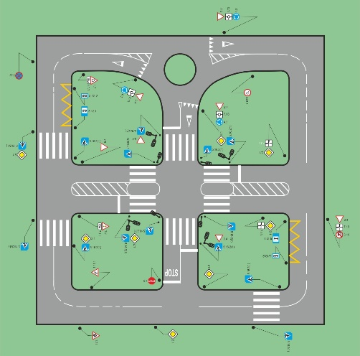 |  | 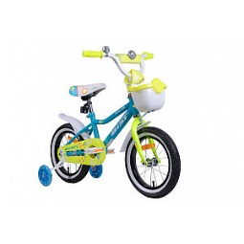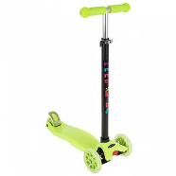
8. Total funding (in US dollars): 10,000
Source of funding |  |  | Amount of funding  (in US dollars)
Donor funds |  |  | 9 500
Co-financing |  |  | 500
9. Place of project implementation (region/district, city): 222417, Belarus, Minsk region, Vileika, Vodopyanova str., 48
10. Contact person:
Alena Kisel, Head, phone number : 8(01771)3 82 68,
e-mail: sad3@vileyka-edu.gov.by

